Рекомендации родителям
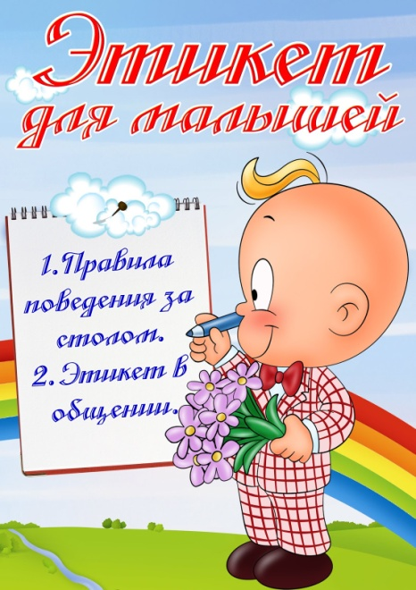
Воспитание у детей средне- старшего дошкольного возраста культуры поведения

Когда необходимо начинать учить детей правилам этикета?
Умение вести себя в обществе очень важно для вхождения ребенка в это общество. Народная мудрость гласит: «Встречают по одежке». И это касается не только внешнего вида, но и поведения человека. Какова же «одежка» должна быть у ребенка, чтобы окружающие люди встретили с добром его приход в мир?
Учить культуре поведения необходимо практически с пеленок. Маленький ребенок обучаем, и если родители будут настойчивы и терпеливы, то элементарные привычки достойного поведения им удастся заложить еще в детстве. Для младенца культура поведения выражается в элементарной опрятности и соблюдении гигиены.
Неприятно смотреть на малыша, который, куражась над родителями, разбрасывает руками свою еду. Нередко при этом родители или родственники еще восхищенно ахают: «Какой озорник!» А озорник и дальше будет продолжать в том же духе. Откуда тогда может появиться привычка - культурно есть за столом? Как только ребенок начнет есть ложкой, надо приучать его это делать правильно, а не надеяться на «авось», на то, что с возрастом он будет все делать правильно. Не будет, если не научится!
Далее растет ребенок, и вместе с ним должна расти его культура пребывания в обществе. Конечно, главными объектами для подражания выступают родители. Если в семье за столом не принято есть из красиво сервируемой посуды, то где интересно ребенок научится красиво кушать. И совсем не обязательно ставить каждый день парадный сервиз. Достаточно и повседневной посуды, главное — это культура сервировки. Ребенок должен пользоваться всеми столовыми приборами, включая нож. Будет правильно, если он с детства будет пользоваться салфеткой — тканой или бумажной. Просто приучение к ним требует внимания родителей, а следовательно, дополнительного времени. Но это необходимо, поскольку красивое принятие пищи только одно из звеньев культурного человека.
Очень важно научить ребенка вести себя правильно в общественных местах: транспорте, театре, музеях, зоопарке. Есть несколько несложных правил, выполнение которых формирует у ребенка навыки культуры поведения.
Прежде всего в общественных местах не принято громко разговаривать. Особенно это касается музеев и театров. Ребенок, которого привели в музей или театр, должен четко понимать цель прихода. Для этого дома перед поездкой надо проговорить, как себя вести в этих местах. Конечно, одного разговора мало. Необходима система воздействия. Если ребенок посещает театры с малых лет, постепенно он учится правильному поведению, поскольку родители постоянно ему подсказывают, как себя вести.
Далее, неприлично, сидя в театре, шелестеть фантиками от конфет, есть на месте или пить воду. Для этого имеются антракт и буфет. После действия нет необходимости бежать сломя голову в буфет. Можно спокойно прийти и все успеть. Ребенку необходимо объяснить, почему, к примеру, в кино можно есть попкорн и пить кока-колу, а в театре нет. Нужно подробно и не один раз рассказывать ребенку о театре, о тех требованиях, которые предъявляются к его посетителям.
Особый разговор о поведении ребенка в транспорте. С детства ребенок должен усвоить, что сидеть в транспорте ему абсолютно не обязательно, а наоборот, если он сидит, а взрослый над ним стоит, надо встать и уступить место. Очень неприятна картина, когда пожилая бабушка стоит над сидящим упитанным карапузом. Никакой трагедии не случится, если ребенок постоит, у него энергии на троих взрослых хватит. А вот вреда от такого сидения немало! Ребенок учится не уважать старших, не испытывать к ним сострадания и сочувствия.
Следующее правило касается поведения ребенка на выставках и в музеях. Необходимо научить его не трогать ничего руками, не входить с мороженым и не подходить к экспонатам, присосавшись к бутылке с кока-колой. Быть внимательным и слушать экскурсовода. Для того чтобы было ребенку интересно, родителям необходимо проводить подготовительную работу. Заинтересовать ребенка, рассказать о выставке, сформировать потребность познакомиться с экспонатами. Тогда ребенку легче управлять своим поведением.
Еще одно правило хочется обсудить. Оно касается поведения ребенка в доме, когда приходят гости. Это особая атмосфера и требует особого решения. Нельзя сказать однозначно, можно или нельзя ребенку сидеть за одним столом со взрослыми. На этот счет в педагогической среде существуют разные мнения, и у каждой точки зрения есть солидные авторы. Как мне кажется, сидение ребенка за общим столом нецелесообразно ни для него, ни для взрослых людей. Особенно, если на столе есть алкоголь. Необходимо объяснить ребенку, что стол для взрослых людей, а он, к примеру, будет приглашен на чай. Если детей несколько человек, можно сделать для них отдельный стол. Лучше в отдельной комнате. Его можно так же красиво сервировать, и дети не будут проситься за стол взрослых. Если правильно подготовиться, то застолье обоих столов будет органичным.
Воспитание у детей культуры поведения, как любое воспитательное действие, требует от взрослых педагогических усилий. Надо помнить, что ребенок еще не знает правил, поэтому ему необходимо подробно и не один раз объяснить. Затем, конечно, учитывая, что маленький ребенок очень эмоционален, формировать у него положительное отношение к правилам. Это можно сделать с помощью бесед о правилах, чтением маленьких рассказов, где герои ведут себя неправильно, и обсуждением прочитанного. Ну и, конечно, самое главное, самим взрослым вести себя правильно. Тогда ребенок, подражая взрослому во всем, будет ему подражать и в правильном поведении.

